7. разред, музичка култура

Драги седмаци, ове седмице ћете читати и слушати о карактеристикама музике барока и главним музичким облицима те епохе, а следеће седмице ћете се упознати и са најзначајнијим композиторима барока.

МУЗИКА БАРОКА
Барок је период XVII века и прве половине XVIII века.
То је период јачања двора и цркве, као и велике раскоши која се огледала у китњастим фасадама, унутрашњој декорацији, гардероби…
То је период када краљевске и аристократске куће запошљавају композиторе и имају своје оркестре.
У музици се формирају тонски родови – ДУР и МОЛ, стварају нови музички облици, музички инструменти…

У бароку настаје велики број нових музичких облика:
КОНЦЕРТ, ФУГА, СВИТА, ОПЕРА, ОРАТОРИЈУМ, КАНТАТА, ПАСИЈА.
Погледајте следећи видео запис, како бисте најбоље доживели неке од ових музичких облика:
https://www.youtube.com/watch?v=3N4rb9Od8Ns

Такође се осмишљавају коначне варијанте многобројних инструмената:
- Породица виолина
- Харфа
- Дрвени дувачки инструменти (флаута, обоа, фагот)
- Лимени дувачки инструменти (тромбон, хорна, труба)
- Инструмената са диркама (чембало и оргуље доживљавају експанзију, а појављује се клавир)

Појављују се 3 врсте инструменаталне музике:
СОЛИСТИЧКА / соло-сам / инструментална музика за само један инструмент
КАМЕРНА / camera-соба, камерна-собна / инструментална музика за малу групу инструмената (музицирање у мањим просторијама, попут собе)
ОРКЕСТАРСКА / инструментална музика за већу групу свирача
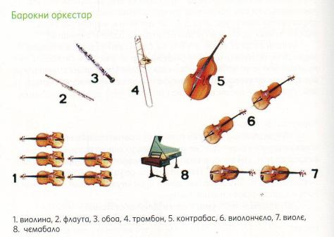

Уживајте у музици

